『機械要素技術展（西条ブース）』出展企業の募集

西条市技術展示会出展事業

西条市・えひめ東予産業創造センターでは、都市圏で開催される大型展示会で展示ブース（3m×2.7m）を確保し、西条市内企業の製品や技術のＰＲを支援します。

今回募集する展示会は、幕張メッセで開催される『機械要素技術展』で、愛媛県ゾーン〔全体８ブース（愛媛県・新居浜・西条）〕として一体感のあるブース設営・デザインを行い、愛媛のものづくりを広く発信します。全国に向けて自社の製品、技術をＰＲする機会である展示会へ出展する、意欲ある企業を募集します。

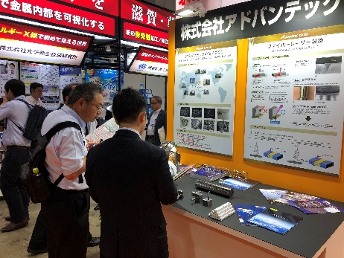

* 対象企業：展示会テーマにマッチした西条市内のものづくり企業
* 対象製品：難削材加工、繊細・超精密加工、大物・厚物加工、

表面処理　など

* 応募方法：エントリーシートに必要事項をご記入のうえ、

ＦＡＸ、メール、郵送にてお申し込みください。

* 出展費用：３万円（税込）
* 募集締切：令和２年１１月６日（金）必着
* 選考方法：内部審査による書類選考により１社を選考します。

　＜出展のメリット＞

1. 市の負担により本来８０万円程度かかる出展料、ブースデザイン費が３万円で済みます。
2. 個社で出展するよりもブース位置が優遇（愛媛県が出展するブース内に配置）されます。
3. 出展に際して、えひめ東予産業創造センターが支援サポートします。

　＜出展の効果＞

1. 自社製品・技術のＰＲができます。
2. 来場者（企業）と顔を合わせて話ができるため、繋がりができ、商談につながります。
3. 他社技術や市場動向などの情報収集が可能です。

第２５回機械要素技術展　について

　軸受、ベアリング、ねじ、ばねなどの機械要素や、金属、樹脂に関する加工技術を一堂に集めた専門技術展

日　時：　令和３年２月３日（水）～２月５日（金）１０：００～１８：００ (最終日のみ17:00)

会　場：　幕張メッセ（千葉県千葉市美浜区中瀬２－１）

＜申込・問合せ先＞

　公益財団法人えひめ東予産業創造センター

　　〒792-0060　新居浜市大生院２１５１－１０　（担当：矢葺 池内）

　　TEL0897-66-1111/FAX0897-66-1112 E-mail：tech2@ticc-ehime.or.jp

西条市産業経済部産業振興課（西条市産業情報支援センター内）　（担当：村上、越智、安藤）

〒793-0042　西条市神拝甲150-1　TEL0897-53-0010/FAX0897-53-0011　Email：shien@saijo-city.jp

**『機械要素技術展（西条ブース）』出展エントリーシート**

　　西条市が貸与する「機械要素技術展（西条ブース）」へエントリーします。

　　※以下の項目について了承の上、お申し込み下さい。

　①　小間料、装飾代（統一したデザイン装飾）として、出展料３万円を負担すること（後日請求）。

　②　開催期間中（前日の準備含む）は展示会場ブースで来客対応できる方を１名以上付けること。

　③　出展後のフォローアップの実施、および出展アンケート・成果調査について報告すること。

|  |  |  |  |
| --- | --- | --- | --- |
| 企業名 |  | | |
| 住所 |  | | |
| 担当者名 |  | 部署・役職 |  |
| ＴＥＬ |  | ＦＡＸ |  |
| E-mail |  | | |
| 資本金 |  | 従業員数 |  |
| 売上(直近) |  | 出展経験 | あり（　　　　　　　）・なし |
| 出展製品・技術（セールスポイント、特徴、およその出展点数とそのサイズなど） | | | |
| （例）○○加工装置（○○の実績件数○件、加工装置１点、1000mm×500mm×1000mm、加工品３点　200mm×200mm）  ※　添付資料をつけても頂いても構いません。 | | | |
| 電源 | 必要　　　　Ｖ　　　　Ｗ　　　口　　　・　不必要 | | |
| 必要なスペース（重量） | （例）１５００mm（幅）×８００mm（奥行き）、総重量　約３０kg | | |